МИНИСТЕРСТВО НАУКИ И ВЫСШЕГО ОБРАЗОВАНИЯ РОССИЙСКОЙ ФЕДЕРАЦИИ
Федеральное государственное автономное образовательное учреждение высшего образования
«САНКТ-ПЕТЕРБУРГСКИЙ ГОСУДАРСТВЕННЫЙ УНИВЕРСИТЕТ
АЭРОКОСМИЧЕСКОГО ПРИБОРОСТРОЕНИЯ»

КАФЕДРА КОМПЬЮТЕРНЫХ ТЕХНОЛОГИЙ
И ПРОГРАММНОЙ ИНЖЕНЕРИИ (КАФЕДРА 43)

ОТЧЕТ ЗАЩИЩЕН С ОЦЕНКОЙ:

ПРЕПОДАВАТЕЛЬ:
Старший преподаватель | / |  | / |  | / | Е. В. Павлов
(должность, учёная степень, звание) |  | ^{(подпись)} |  | ^{(дата защиты)} |  | ^{(инициалы, фамилия)}

ОТЧЕТ О ЛАБОРАТОРНОЙ РАБОТЕ №3

«РАБОТА С ШЕЙДЕРАМИ В СРЕДЕ ТРЕХМЕРНОГО МОДЕЛИРОВАНИЯ»

ПО КУРСУ: «ПРОЕКТИРОВАНИЕ ЧЕЛОВЕКО-МАШИННОГО ИНТЕРФЕЙСА»

РАБОТУ ВЫПОЛНИЛ СТУДЕНТ: | 4236 | / | Л. Мвале
 | ^{(номер группы)} |  | ^{(инициалы, фамилия)}

 | / |  | / | 06.10.2025
 |  | ^{(подпись студента)} |  | ^{(дата отчета)}

ВВЕДЕНИЕ

Актуальность. Программа Blender является многофункциональной и свободно распространяемой платформой для трёхмерного моделирования, визуализации, анимации, симуляции и создания визуальных эффектов. Она широко применяется в различных профессиональных областях — от игровой индустрии и кинопроизводства до архитектурного проектирования и графического дизайна.
Актуальность использования Blender обусловлена его открытым исходным кодом, высокой производительностью и широкими возможностями, сопоставимыми с коммерческими программными продуктами. Благодаря активному сообществу разработчиков и постоянному развитию, Blender остаётся востребованным инструментом как для начинающих пользователей, так и для опытных специалистов в сфере 3D-графики.

Цель лабораторной работы:
Освоение принципов работы с материалами, текстурами, шейдерами и камерой.

Для достижения поставленной в лабораторной работе цели подлежат решению следующие задачи:

- Необходимо задать различные свойства шейдеров для объектов собственной сцены. Получить эффекты зеркальных, металлических и стеклянных поверхностей;
- Наложить текстуры, загруженные из внешних файлов;
- Создать несколько камер и осуществить рендеринг сцены из разных точек.

Индивидуальный вариант задания отсутствует.
Наименование и версия используемой среды моделирования: Blender 4.5.2

- Описание сцены и технология моделирования

  - Словесное описание сцены

Созданная трёхмерная сцена представляет собой сложную композицию из нескольких геометрических объектов, демонстрирующих различные свойства материалов и освещения, расположенных на отражающей текстурированной платформе.
Компоненты сцены:
- Сфера: Гладкая серая сфера, расположенная в центре композиции и частично окружённая тором. Её поверхность обладает отражающими свойствами и отражает соседние объекты, включая тор, цилиндр и окружающую среду.
- Тор: Окружающий сферу тор имеет сильно отражающую металлическую текстуру. На его поверхности отчётливо видны отражения серой сферы и текстуры пола, что усиливает реалистичность сцены.
- Стеклянный цилиндр: Прозрачный цилиндр расположен непосредственно под сферой и служит её опорой. Материал обладает свойствами стекла — полной прозрачностью, преломлением света и зеркальными бликами.
- Стол: Над центральной композицией расположен стол с контрастным двухцветным оформлением. Верхняя поверхность имеет блестящий пурпурный материал с отражающими свойствами, а ножки окрашены в белый цвет, создавая гармоничный визуальный баланс.
- Модель обезьяны (Suzanne): Красная обезьяна размещена на столешнице и выполнена с использованием металлического шейдера, придающего поверхности яркий красный блеск. Её отражающая поверхность взаимодействует с источником света и отражает окружающие цвета.
- Платформа (Plane): Основание сцены представляет собой большую плоскость с текстурой, имеющей отражающую зелёную поверхность, напоминающую футуристическую сетку. На ней отчётливо видны отражения расположенных выше объектов, что создаёт ощущение глубины и реалистичного окружения.

В сцене также расположены три камеры, установленные под разными углами для получения разнообразных ракурсов при рендеринге. Точечный источник света направлен на сферу и голову обезьяны, подчёркивая отражательные и преломляющие свойства материалов.

  - Описание технологии создания сцены

Шаг 1: Базовая подготовка сцены
- Запустить Blender и удалить стандартный куб (клавиша Delete).
- Добавить необходимые объекты через меню Add → Mesh или сочетание клавиш Shift + A → Mesh → [Sphere/Torus/Cylinder/Monkey/Plane].
- Создать стол: добавить куб, масштабировать его в тонкую прямоугольную форму для столешницы и добавить четыре цилиндра или куба в качестве ножек.
- Расположить объекты следующим образом:
- Сфера в центре, окружена тором.
- Цилиндр под сферой, выполняет функцию подставки.
- Стол сверху, а обезьяна размещена на его поверхности.
- Плоскость внизу служит основанием сцены.
Шаг 2: Создание и настройка материалов
- Выделите объект. В панели «Properties» перейдите на вкладку «Material» (иконка с шаром) и нажмите «New».
- Для работы с физически корректными материалами убедитесь, что в настройках шейдера выбран «Principled BSDF».
  - Сфера:
    - Применить серый отражающий материал с помощью шейдера Principled BSDF.
    - Установить Metallic = 0.5 и Roughness = 0.1–0.2, чтобы добиться мягкого зеркального эффекта.
  - Тор:
    - Задать металлический материал с параметрами Metallic = 1.0, Roughness = 0.0–0.1.
    - На поверхности тора должны отражаться окружающие объекты и сцена.
  - Цилиндр (стеклянный):
    - Установить Transmission = 1.0, Roughness = 0.0, IOR = 1.45.
    - Для корректного отображения преломлений использовать движок Cycles Renderer.
  - Обезьяна (Suzanne):
    - Применить красный металлический шейдер с параметрами Metallic = 1.0, Roughness = 0.15.
    - Настроить Specular для усиления блеска и отражений.
  - Стол:
    - Для столешницы использовать глянцевый пурпурный материал (Base Color = пурпурный, Roughness = 0.1).
    - Для ножек задать матовый белый материал (Roughness = 0.6) для контраста.
  - Платформа (Plane):
    - Добавить узел Image Texture (Shift + A → Texture → Image Texture) и подключить его выход Color к входу Base Color узла Principled BSDF.
    - Загрузить текстуру с отражающим зелёным узором и использовать узлы Mapping и Texture Coordinate для корректной проекции.
    - Увеличить параметр Specular и уменьшить Roughness, чтобы усилить отражения.
Шаг 3: Создание и настройка камер
- Добавьте первую камеру (Shift + A > Camera).
- Расположите её, используя вид с помощью цифровых клавиш 0 (для перехода в вид из активной камеры) и G/R для перемещения и вращения.
- Чтобы добавить вторую и третью камеры, продублируйте первую (Shift + D) и расположите их вокруг сцены под разными углами.
- Чтобы сделать камеру активной для рендера, выделите её и нажмите Ctrl + Numpad 0 или в панели свойств объекта («Object Properties») найдите раздел «Viewport Display» и установите галочку «Camera».
Шаг 4: Рендеринг с разных камер
- В панели «Output Properties» укажите желаемое разрешение и путь для сохранения изображений.
- Для рендера каждой камеры:
  - Выделите нужную камеру, сделайте её активной (как описано выше).
  - Убедитесь, что вы в режиме просмотра из камеры (клавиша 0).
  - Нажмите F12 для запуска рендера или кнопку «Render Image» в панели «Render Properties».
- Сохраните каждое полученное изображение через меню Image > Save As....

- Результаты выполнения работы

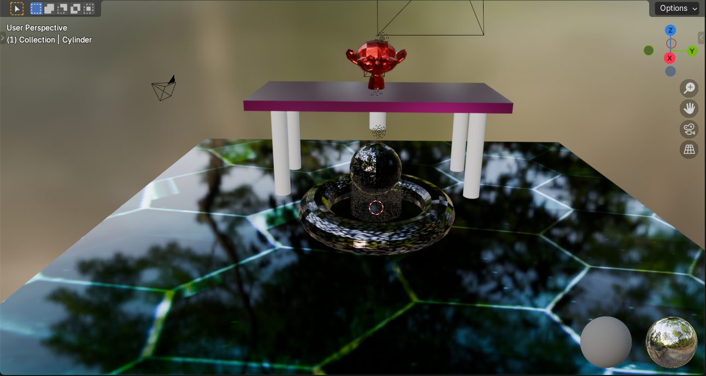

Рисунок 1. Результат моделирования «Объектов»

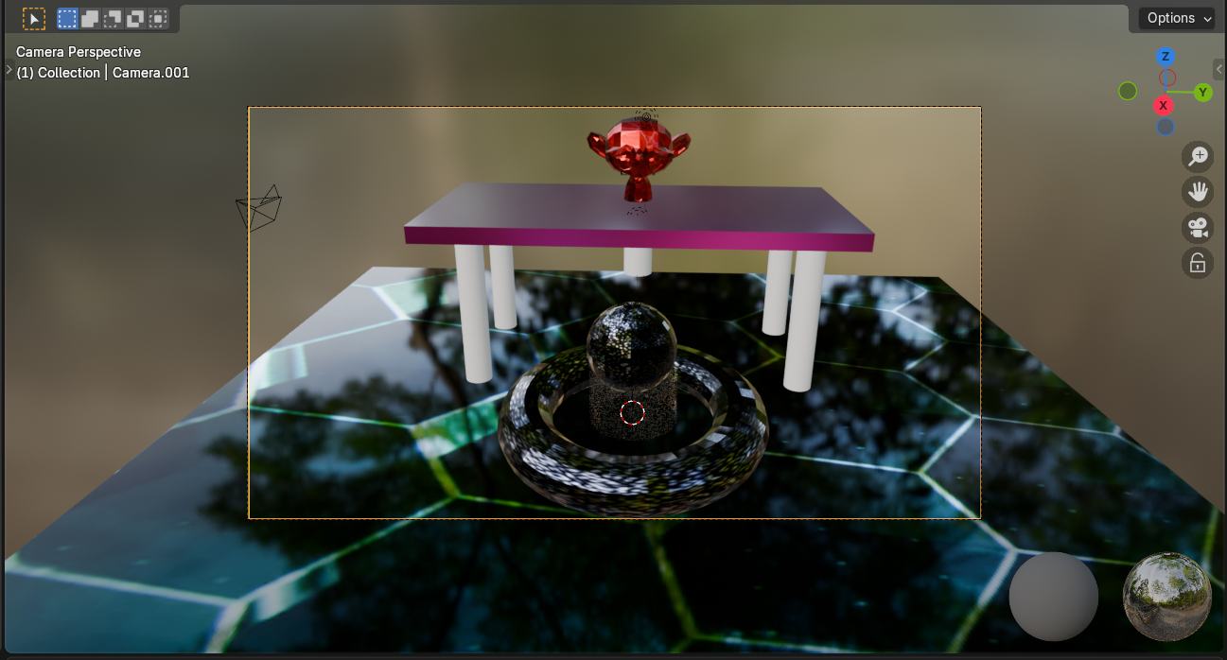

Рисунок 2. Результат моделирования «Объекты с видом из камеры 1»

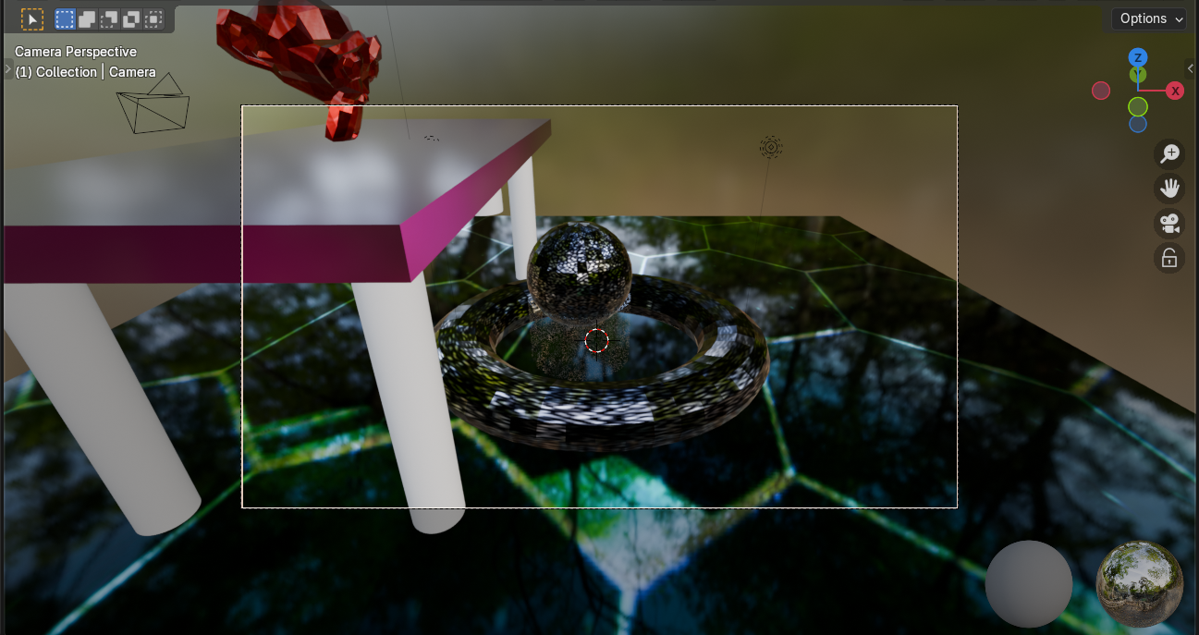

Рисунок 3. Результат моделирования «Объекты с видом из камеры 2»

ЗАКЛЮЧЕНИЕ

Данная лабораторная работа направлена на освоение основ работы в среде Blender — современного и универсального инструмента для трёхмерного моделирования, визуализации, анимации и создания графических эффектов. В процессе выполнения были изучены основные возможности программы, включающие построение и редактирование 3D-объектов, настройку материалов и освещения, а также последующий рендеринг сцены..
Цель работы заключалась в приобретении практических навыков взаимодействия с элементами сцены, применении различных типов шейдеров и текстур, а также в изучении принципов работы с камерами и источниками света. В отчёте подробно представлены этапы выполнения лабораторной работы, описаны используемые методы и проанализированы достигнутые результаты..
В результате проделанной работы можно сделать вывод, что поставленные цели были успешно достигнуты, а выполненная сцена полностью соответствует требованиям и задачам, определённым в задании.

СПИСОК ИСПОЛЬЗОВАННЫХ ИСТОЧНИКОВ

- Адонин А. М. Blender 3D. Полное руководство. — СПб.: Издательство «Наука и Техника», 2025. ― 544 с.: ил.

- Серова М. Н. Учебник-самоучитель по графическому редактору Blender 3D. Моделирование и дизайн. — М.: СОЛОН-Пресс, 2022. — 272 с.: ил.

- Справочное руководство по Blender 5.0 [Электронный ресурс] — CC-BY-SA 4.0 Int. License, 2025. — URL: https://docs.blender.org/manual/ru/dev/
(дата обращения: 13.09.2025)

- BlenderKit: 3D models, materials, brushes and HDRs for Blender [Электронный ресурс] — BlenderKit, 2025. — URL: https://www.blenderkit.com/
(дата обращения: 13.09.2025)

